Приложение1.

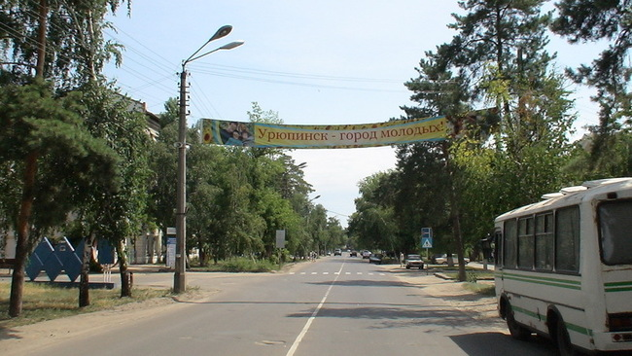

Приложение2.

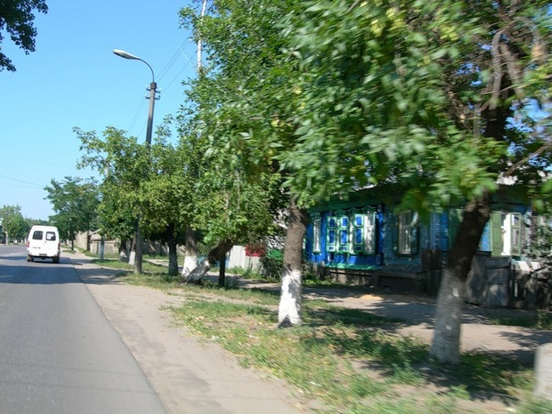

Приложение3.

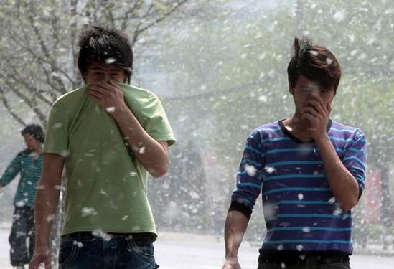

Приложение 4

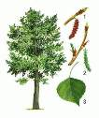
Тополь белый (серебристый)

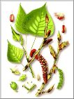 Тополь чёрный, или Осокорь

Приложение 5.

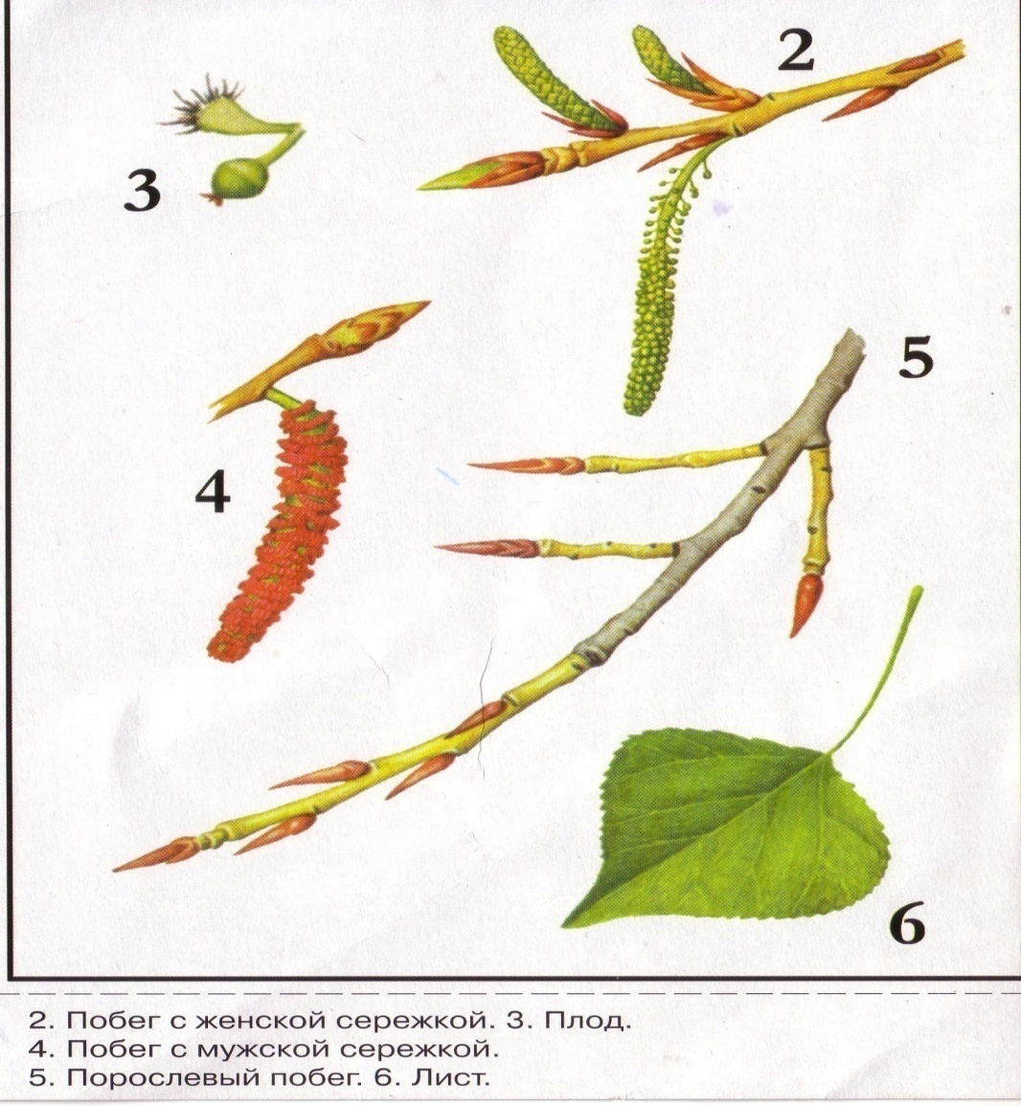

Приложение 6

Анкета
1. Какое дерево вы считаете самым распространённым деревом нашего города?
2.Приносят ли тополя пользу городу? Если да- то какую?
3. Нужно ли производить обрезку тополей?
4.Поддерживаете ли вы вырубку тополей?
5. Доставляют ли тополя вам неудобства? Если да – то какие?
6. Есть ли у вас аллергия на тополиный пух?
7. Нужны ли тополя Урюпинску?

Приложение 7

Приложение 8.

Приложение 9.

